既要金山银山也要绿水青山
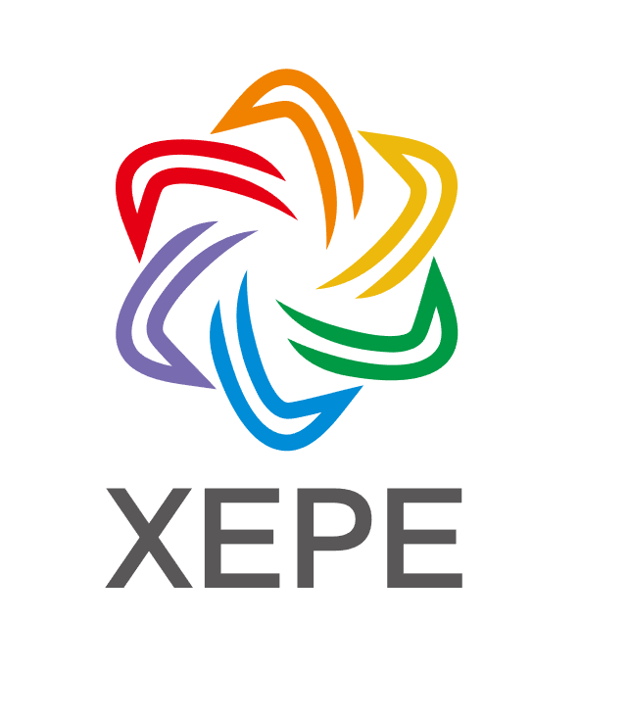

2019中国(雄安)国际生态环保产业博览会
2019 China (xiongan) environmental protection expo
2019 年5月10-12日 雄县包装城广场

支持单位
河北省发展和改革委员会
河北省环境保护厅
河北省雄安新区管理委员会
河北省雄安新区生态环境局

中华环保联合会
主办单位
河北省环境保护产业协会
中国清洁能源建筑应用技术联盟
河北省节能协会
河北省清洁能源供暖行业协会
河北省可再生能源产业协会
河北省农村能源协会
协办单位
河北省环境科学学会
河北省河南商会
河北省新能源汽车行业协会
河北省环保联合会
中国建筑材料流通协会电供暖委员会
承办单位
河北尚发会展服务有限公司

更多信息 敬请访问
www.xepexpo.com

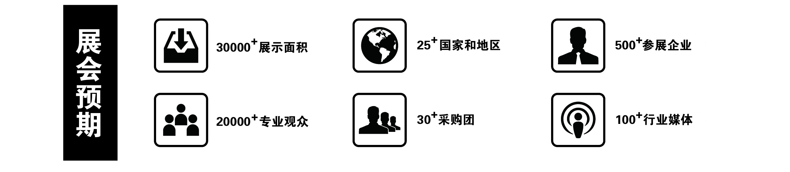
『政策市场齐发力 紧抓生态环保黄金期』
2017年4月1日，这样一条新闻让河北名不见经传的3个县城及周边区域成为举国关注的焦点。千年大计建设雄安，不管是从生态修复方面还是建设中所导致的环保及生态及节能方面，响应习主席号召，既要金山银山也要绿水青山，紧跟政府政策助力雄安新区及京津冀等周边县市打好蓝天保卫战。

『雄安新区环保机遇梳理』
雄安新区建设“千年大计”是一场旷世的环保持久战。不难想见，传统的污染型企业搬迁后，以信息、金融、高端服务业、绿色生态产业为主要产业结构的雄安新区不会有太大的传统工业三废治理需求。其环保工作重心主要在于通过一系列环保工作突显出新区良好生态环境所带来的价值上。在此背景下，具体的环保机遇有以下几点。
工业企业搬迁后的土壤和环境修复。新区有超过万家的企业需要搬迁，将遗留下面积不小需要清理整治和修复的土地;
人口大幅增长后的环境基础建设。雄安新区常住人口约100万人，根据官方的规划，保守估计常住人口将增长至200~250万，社科院估计在2000平方千米的新区规划建设完成后，雄安将有约500万人口。原有的供水、污水、垃圾处理处置等环境基础设施建设无法满足如此翻倍的人口增长，提质提量的环保设施建设将是未来雄安新区环保工作的重点之一;
水环境治理和水生态修复。主要包括前文已提到的消黑臭和白洋淀水环境修复;
节水、再生水和海绵城市。企业和人口不断涌入，即使有白洋淀(专家估算白洋淀在完成修复后至多也只可向新区供水 82 万吨/日，与新区 480 万吨/日的供水需求仍有较大差距)，缺水依然是雄安新区面临的长期问题。再生水利用和海绵城市蓄纳将成为一定程度上解决新区水资源供需差难题的有效措施;
垃圾分类及智慧环卫。2017年3月住建部发布了《生活垃圾分类制度实施方案》。在实施生活垃圾强制分类的城市，生活垃圾回收利用率达到35%以上。实施生活垃圾强制分类的城市包括省会城市、计划单列市、住建部制定的10个城市。此外也鼓励各省(区)结合实际，选择本地区具备条件的城市实施生活垃圾强制分类，国家生态文明试验区、各地新城新区应率先实施生活垃圾强制分类。雄安新区作为目前重点建设的超高政治规格新区，会大概率成为垃圾分类的试点区域。而智慧城市是雄安新区建设的主要内涵之一，凭借新建城区的后发优势，一些智慧环卫技术和产品也将可能在新区试用。
农村面源治理。新区周边有大片的农村地区。新区的环境改善也依赖周边区域的协同治理，周边农村的污染面源治理和环境整治也会成为泛雄安环保机遇。
『同期活动现场支持 一站式对接政策资金』
- 白洋淀修复主题论坛
- 河北省农村煤改电、煤改气项目研讨会
- 2019中国雄安生态环境治理论坛

『实力行业盛会 六大优势不容错过』
1、行业协会联合主办，权威信息发布
紧扣政策发布方向，“一站式”获取投资相关服务及支持政策信息。
2、全国项目发布，现场融资支持
数百全国拟在建项目抢先发布，超十亿订单金额，现场与项目方一对一洽谈。
3、行业盛会，荟集行业精英
国内外学者、专家、贸易商、企业家，开展交流合作、共谋发展大计。
4、实力论坛，关注前沿技术
联合各大企业和相关的协会、学会、媒体，举办20场专业论坛和同期活动。
5、10万观众平台，定制化邀约
依托10万观众数据，结合企业需求量身定制观众邀约计划，常年定向观众邀请。
6、全球百家媒体合作，集中曝光
十大网络媒体，几十家主流媒体定制宣传采访，百家专业媒体多角度追踪。
『展会日程』
布展时间: 2019年5月8 -9 日08:30-17：30 开幕时间: 2019年5月10日09:30
展览时间: 2019年5月10-12日09:00-16：30 撤展时间: 2019年5月12日14:00

『参展范围』
◆ 国际展区：邀请驻华使馆和国际专业机构，通过组团或独立参展模式，展示低碳生态及环境治理方面的前沿产品和创新成果。
◆ 环保产业馆：
大气污染防治：工业污染物排放控制、能源高效清洁化利用（烟气脱硫、脱硝、除尘技术等）、扬尘治理、机动车尾气净化处理、农业污染物减排技术、大气污染检测装备等。
水污染治理：生活污水处理、工业废水处理、城市污水处理、污泥处理处置、畜禽养殖废水处理、垃圾渗滤液处理、水体修复、给水/排水与下水道（泵管阀）、水处理成套设备与膜、测量、控制和实验室技术等。
固体废物处理处置：国家循环经济产业园、固废收集、分类及处理技术、餐厨废物处理、废物循环再造技术及产品、转废为能技术及设备、废弃物综合利用发电等。
环境监测仪：水质连续自动监测系统、废水自动在线监测系统、环境空气/废气自动监测系统、环境污染事故应急与便携监测设备、水质和气体污染采样和监测专用仪器设备、实验室分析仪器及器材、数据处理与传输、特殊检测仪器和设备等。
土壤与地下水修复：土壤和地下水采集、污染场地风险评估、农田污染修复、石油化工有机污染场地修复、冶炼矿山等重金属污染场地修复、复合污染场地修复、地下水污染修复生态修复、湖泊水污染治理与生态修复、河流水污染治理与生态修复、城镇黑臭水体治理与修复；海绵城市建设、城市生态系统调控、农业面源污染治理、生态农业；自然保护区建设与保护等。
其他：噪声与振动控制、环境生态处理与修复、环境服务等领域的先进技术与设备。
◆ 生态城市馆：
生态城市及绿色生态城区示范：国内外低碳试点城市和生态示范城市相互展示集约高效、绿色宜居发展模式新思路、新范例。
循环经济区：省（市、区）、园区、企业示范试点项目、典型模式案例；资源再生利用、水资源利用（海水淡化及中水回用等）、再制造、新能源与节能、建筑等。
『参展费用』
标准展位（3m×3m）：普通展位RMB11,800/个；国际区展位USD4500/个；
配备：展板、楣板、电源、射灯、洽谈桌椅、纸篓等，国际区展位相较于普通展位配置更加齐备、高档，能更好的突出企业形象。
室内净空地（36㎡起）：国内企业RMB1,100 /㎡； 国外企业USD400/㎡；
室外光地（100㎡起）：￥1000/㎡；
空场地不带任何展架及设施，参展商可自行安排特殊装修工作或委托组委会推荐的搭建公司。
赞助及广告：为配合企业的市场战略，我们将提供更多赞助及广告方案选择，详情请来电咨询。
『参展细则』
1．填好参展申请书，经盖章签字认可后传回主办机构。
2. 展位安排以先报名、先交款、先安排为原则，组委会有权对少量展位予以调整。
3. 在双方最终确认展位后七日之内将相关费用汇入组委会指定帐户，款项收到后予以最终确
认参展展位。否则，展位将不予保留。
4.参展商不得私自转让展位和展出与展会内容无关的展品，否则，取消参展资格。
『参展联系』
公 司：河北尚发会展服务有限公司
地 址：河北省容城县板正南大街与金台东路交叉口
邮 箱：2059353125@qq.com
联系人：赵静13833002507（微信同步）

